МЕЖДУНАРОДНЫЙ РЕЦЕНЗИРУЕМЫЙ НАУЧНЫЙ ЖУРНАЛ
«ФИНАНСЫ И УЧЕТНАЯ ПОЛИТИКА»

Научное объединение «Вертикаль Знаний» приглашает к сотрудничеству студентов, магистрантов, аспирантов, докторантов, а также других лиц, занимающихся научными исследованиями, опубликовать рукописи в электронном журнале «Финансы и учетная политика».

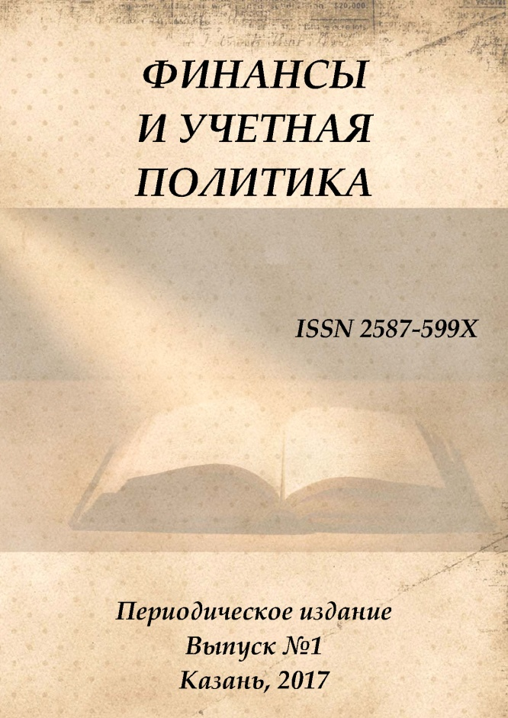

Основное заглавие: Финансы и учетная политика.

Параллельное заглавие: Finance and accounting policy.

Языки издания: русский (основной), английский (дополнительный).

Учредитель периодического издания и издатель: Научное объединение «Вертикаль Знаний».

Место издания: г. Казань.

Формат издания: электронный журнал в формате pdf.

Периодичность выхода: 1 раз в месяц.

ISSN: 2587-599X.

Основная информация об издании (актуально на 2018 год)
- Журнал выходит в свет с сентября 2017 года.
- Журнал является рецензируемым изданием (рубрики по ГРНТИ: 06.00.00 «Экономика и экономические науки», 82.00.00 «Организация и управление»).
- С 2018 года издательство размещает материалы выпусков в НЭБ eLibrary (с индексацией в системе РИНЦ) и НЭБ CyberLeninka (с индексацией в системе Google Scholar). Формат размещения материалов – Open Access (размещение в открытом доступе).
- Все выпуски журнала размещается в открытом доступе на сайте https://znanie-kazan.ru/ в разделе «Архив публикаций».
- Журнал направляется авторам по эл. почте в формате pdf.
- Публикация бесплатная.
Ключевые требования к качественным характеристикам рукописи

1. Рукопись представляет собой оригинальное исследование, которое ранее нигде не публиковалось.
2. Принимаются оригинальные научные статьи на русском и английском языках, соответствующие профилю журнала и отражающие результаты теоретических и / или экспериментальных исследований автора (авторов).
3. Не допускается направление в редакцию уже опубликованных статей или статей, отправленных на публикацию в другие журналы.
4. Статья должна соответствовать выбранному для публикации журналу по тематике.
5. Оригинальность рукописи должна составлять не менее 75 %. Проверка на оригинальность осуществляется с помощью системы «Антиплагиат». Уличенные в плагиате авторы попадают в «черный список» и не могут рассчитывать на публикацию. Информация о них передается в другие издательства и по месту их работы (учебы).
6. В научной работе должны быть обозначены цели исследования и представлены выводы по итогам исследования.

Стандарты оформления рукописи

1. Текстовый редактор – Microsoft Word.
2. Формат – А 4.
3. Поля – 2,5 см со всех сторон.
4. Шрифт – Times New Roman (при необходимости – другой, если шрифт не входит в список общепринятых, его нужно прислать отдельным файлом).
5. Размер шрифта – 14.
6. Межстрочный интервал – 1,5.
7. Абзацный отступ – 1,25.
8. Ориентация – книжная, без простановки страниц, без переносов, без постраничных сносок.
9. Редактор формул – пакет Microsoft Office или MathType.
10. Графики, таблицы и рисунки могут содержать в себе цветные элементы. Название и номера рисунков указываются под рисунками, названия и номера таблиц – над таблицами. Таблицы, схемы, рисунки, формулы, графики не должны выходить за пределы указанных полей (шрифт в таблицах и на рисунках – не менее 10 пт).
11. УДК (уточнить УДК можно по адресу http://teacode.com/online/udc/) указывается в верхнем левом углу документа.
12. Название статьи – по центру, без отступа, прописными буквами.
13. Фамилия, имя, отчество авторов указываются курсивом, полное название представляемой организации (вуза), e-mail (курсивом) – выравнивание по ширине, без отступа, строчными буквами.
14. Краткая аннотация статьи на русском (озаглавленная как "Аннотация") и английском языках (озаглавленная как "Abstract"), выполненная курсивом. Аннотация включает актуальность темы исследования, постановку проблемы, цели исследования, методы исследования, результаты и ключевые выводы. Минимальный объем аннотации - 300 печатных знаков (с пробелами), рекомендуемый объем - 500 печатный знаков (с пробелами). Выравнивание по ширине.
15. Ключевые слова и фразы на русском языке (озаглавленные как "Ключевые слова") - не менее 4-6. Ключевые слова и фразы на английском языке (озаглавленные как "Key words") - не менее 4-6. Ключевые слова отражают специфику темы, объект и результаты исследования. Выравнивание по ширине.
16. Текст статьи – выравнивание по ширине.
17. Ссылки на литературу в тексте заключаются в квадратные скобки с указанием номера источника. Список использованных источников располагается по порядку упоминания в тексте.
18. Список использованных источников представлен на языке оригинала. Библиографическое описание документов оформляется в соответствии с требованиями ГОСТа Р 7.0.5-2008 «Библиографическая ссылка. Общие требования и правила составления». В перечень включаются только те источники, которые использованы при подготовке статьи. Пример оформления ссылок и пристатейных списков литературы представлен здесь.
19. Сведения об авторах. Указываются следующие данные: Ф.И.О. автора (полностью); научная степень и звание; должность, место работы, учебы или соискательство (официальное наименование учреждения); контактные телефоны, факс, e-mail, почтовый индекс и адрес.
20. Название файла с рукописью должно содержать в себе название журнала, для которого отправлены материалы, а также фамилии всех авторов". Пример: "Финансы и учетная политика. Орлов, Лебедев".
21. Принимаются рукописи, объем которых варьируется от 4 до 8 страниц.

Отправка рукописи для публикации

Файл с рукописью высылается на электронную почту nauka@znanie-kzn.ru. Тема письма должна содержать в себе название журнала, для которого отправлены материалы ("Финансы и учетная политика").

Отправка внешней рецензии (по желанию автора)

Вместе с файлом рукописи Вы можете выслать скан внешней рецензии на Вашу статью и текст рецензии в формате Microsoft Word. Рецензия должна быть написана кандидатом наук (для рукописей студентов, аспирантов, соискателей, кандидатов наук), либо доктором наук (для рукописей кандидатов и докторов наук) стороннего университета (организации) и заверена подписью и печатью.
Рецензия должна включать в себя следующую информацию:

- полное название статьи, должность автора статьи, Ф.И.О. автора;
- краткое описание проблемы, которой посвящена статья;
- степень актуальности предоставляемой статьи;
- наиболее важные аспекты, раскрытые автором в статье;
- рекомендацию к публикации;
- ученое звание, ученую степень, должность, место работы, Ф.И.О. рецензента, печать, подпись.

С типовым образцом рецензии можно ознакомиться здесь.

Отправка внешней рецензии заметно ускоряет процесс внутреннего рецензирования. Рукопись с внешней рецензией рассматривается вне очереди и готовится для публикации в ближайшем номере журнала (при условии, что рукопись достойна публикации).

Если внешняя рецензия устраивает редколлегию журнала, то издательство размещает внешнюю рецензию на сайте eLibrary (с указанием ФИО автора рецензии и его места работы). Если внешняя рецензия не устраивает редколлегию журнала, но сами материалы редакция считает достойной публикации, то в данном случае рецензенты издательства пишут свою рецензию на рукопись и размещают рецензию на сайте eLibrary (с указанием ФИО автора рецензии и его места работы).

Наличие внешней рецензии не гарантирует публикацию.

Внутреннее рецензирование

Рукописи, поступающие в редакцию Научного объединения «Вертикаль Знаний», подлежат обязательному рецензированию (экспертной оценке). Срок рецензирования научных статей (в т.ч. с учетом доработки) – 7 рабочих дней. В случае положительного заключения рецензентов рукопись статьи возвращается в редакцию для ее опубликования в одном из номеров журнала.

Содержание рецензии (экспертной оценки) доводится до автора путем размещения рецензии на сайте eLibrary, либо направляется по запросу автора в течение месяца с момента размещения материалов в НЭБ eLibrary.

Ознакомиться с порядком рецензирования можно на сайте znanie-kazan.ru в разделе «Рецензирование».

График выхода журнала

№ выпуска | Сроки приема материалов | Сроки рецензирования | График выхода журнала
1/2017 | до 15 сентября 2017 года | до 30 сентября 2017 года | до 31 октября 2017 года
2/2017 | до 15 октября 2017 года | до 31 октября 2017 года | до 30 ноября 2017 года
3/2017 | до 15 ноября 2017 года | до 30 ноября 2017 года | до 31 декабря 2017 года
4/2017 | до 15 декабря 2017 года | до 31 декабря 2017 года | до 31 января 2018 года
1/2018 | до 15 января 2018 года | до 31 января 2018 года | до 28 февраля 2018 года
2/2018 | до 15 февраля 2018 года | до 28 февраля 2018 года | до 31 марта 2018 года
3/2018 | до 15 марта 2018 года | до 31 марта 2018 года | до 30 апреля 2018 года
4/2018 | до 15 апреля 2018 года | до 30 апреля 2018 года | до 31 мая 2018 года
5/2018 | до 15 май 2018 года | до 31 мая 2018 года | до 30 июня 2018 года
6/2018 | до 15 июня 2018 года | до 30 июня 2018 года | до 31 июля 2017 года
7/2018 | до 15 июля 2018 года | до 31 июля 2017 года | до 31 августа 2018 года
8/2018 | до 15 августа 2018 года | до 31 августа 2018 года | до 30 сентября 2018 года
9/2018 | до 15 сентября 2018 года | до 30 сентября 2018 года | до 31 октября 2018 года
10/2018 | до 15 октября 2018 года | до 31 октября 2018 года | до 30 ноября 2018 года
11/2018 | до 15 ноября 2018 года | до 30 ноября 2018 года | до 31 декабря 2018 года
12/2018 | до 15 декабря 2018 года | до 31 декабря 2018 года | до 31 января 2019 года

Финальная дата подачи рукописей ориентировочная, прием может быть завершен значительно раньше, если объем выпуска будет заполнен (типовой номер журнала включает в себя не более 15 статей).

Просим авторов, которые заинтересованы в скорейшей публикации своих материалов, направлять рукопись задолго до окончания срока приема рукописей.

Дополнительная информация для авторов

1. Автор может направить в один номер издания не более двух статей.
2. Автор может сослаться на свои статьи только в том случае, если это необходимо в целях раскрытия результатов предыдущих исследований. Ссылаться на собственные статьи можно не более двух раз в одной статье.
3. Редакция оставляет за собой право редактирования, сокращения (по согласованию с автором) и адаптации публикуемых материалов к рубрикам журнала.
4. Публикуются только одобренные редакцией статьи в ближайшем открытом для приема материалов номере журнала. Редколлегия сохраняет за собой право выбора наиболее интересных материалов, которые публикуются в первую очередь, и отклонения прошедших рецензирование текстов.
5. Отправляя материалы для публикации в периодических изданиях Научного объединения "Вертикаль Знаний", авторы подтверждают, что ознакомлены с политикой конфиденциальности, публикационной этикой и порядком рецензирования материалов Научного объединения, а также принимают лицензионное соглашение и договор оферты. Со всей необходимой информацией для публикации авторы могут ознакомиться на сайте znanie-kazan.ru.
6. Научное объединение «Вертикаль Знаний» оставляет за собой право привлекать к рецензированию узкоспециализированных рукописей специалистов, не входящих в состав редколлегии.

Образец оформления материалов

УДК 336

САМОСТОЯТЕЛЬНОСТЬ ФИНАНСОВОЙ СИСТЕМЫ РЕСПУБЛИКИ ТАТАРСТАН КАК СУБЪЕКТА
РОССИЙСКОЙ ФЕДЕРАЦИИ

Погорелов Антон Иванович, Казанский (Приволжский) федеральный университет, e-mail: pogorelov-kazan@yandex.ru

Аннотация.
Abstract.
Ключевые слова:
Key words:

Текст.

Список использованной литературы:

1.
2.

Сведения об авторе: Погорелов Антон Иванович, кандидат экономических наук, доцент кафедры менеджмента Казанского (Приволжского) федерального университета, +79993676767, pogorelov-kazan@yandex.ru, 420103, Россия, Казань, ул Амирхана, 29-56.

